Příloha č. 1
KRYCÍ LIST NABÍDKY
Zakázka
Veřejná zakázka malého rozsahu dle § 27 písm. a) a § 31 zákona č. 134/2016 Sb.,
o zadání veřejných zakázek, v platném znění (dále jen „zákon“)
Název: | „Výsadba stromořadí – polní cesta k Třeboradicím – pokračování  a následná péče po dobu 3 let“
Základní identifikační údaje
Zadavatel
Název: |  |  | Městská část Praha - Březiněves
Sídlo: |  |  | Praha 8, U Parku 140/3, PSČ: 182 00
IČO: |  |  | 00240109
Osoba jednající za zadavatele: |  |  | Ing. Jiří Haramul, starosta
Účastník
Název:
Sídlo/místo podnikání:
IČO:
DIČ:
Kontaktní osoba účastníka:
Kontaktní adresa:
E-mail:
Tel./fax:
Nabídková cena celkem
Nabídková cena bez DPH: |  | Samostatně DPH: |  | Nabídková cena vč. DPH:
Zástupce účastníka
Datum a podpis zástupce |  | ............................. |  | Razítko
Titul, jméno, příjmení
Funkce

Příloha č. 2

Čestné prohlášení
prokazující splnění základní způsobilosti uvedené v § 74 odst. 1 písm. a) až e) zákona č. 134/2016 Sb., o zadávání veřejných zakázek

Jako účastník v řízení o veřejnou zakázku malého rozsahu s názvem „Výsadba stromořadí – polní cesta k Třeboradicím – pokračování a následná péče po dobu 3 let“ prohlašuji, že splňuji základní způsobilost uvedenou v § 74 odst. 1 písm. a) až e) zákona č. 134/2016 Sb., o zadávání veřejných zakázek, v platném znění, tj. nejsem dodavatelem, který:
a) byl v zemi svého sídla v posledních 5 letech před zahájením zadávacího řízení pravomocně odsouzen pro trestný čin uvedený v příloze č. 3 zákona nebo obdobný trestný čin podle právního řádu země sídla dodavatele; k zahlazeným odsouzením se nepřihlíží,
b) má v České republice nebo v zemi svého sídla v evidenci daní zachycen splatný daňový nedoplatek,
c) má v České republice nebo v zemi svého sídla splatný nedoplatek na pojistném nebo na penále na veřejné zdravotní pojištění,
d) má v České republice nebo v zemi svého sídla splatný nedoplatek na pojistném nebo na penále na sociální zabezpečení a příspěvku na státní politiku zaměstnanosti,
e) je v likvidaci, proti němuž bylo vydáno rozhodnutí o úpadku, vůči němuž byla nařízena nucená správa podle jiného právního předpisu nebo v obdobné situaci podle právního řádu země sídla dodavatele.

Je-li účastníkem právnická osoba, výše uvedenou podmínku podle písm. a) splňuje tato právnická osoba a zároveň každý člen statutárního orgánu. Je-li členem statutárního orgánu dodavatele právnická osoba, výše uvedenou podmínku podle písm. a) splňuje
a) tato právnická osoba,
b) každý člen statutárního orgánu této právnické osoby a
c) osoba zastupující tuto právnickou osobu v statutárním orgánu dodavatele.

V …………….. dne ……………

…………………………………………………
podpis osoby oprávněné jednat za účastníka nebo jeho jménem a
identifikační údaje účastníka (razítko)
Příloha č. 4

Čestné prohlášení o neexistenci střetu zájmů

dle § 4b zákona č. 159/2006 Sb., o střetu zájmů, ve znění pozdějších přepisů
ve vztahu k veřejné zakázce
s názvem:
„Výsadba stromořadí – polní cesta k Třeboradicím – pokračování
a následná péče po dobu 3 let“

Osoba předkládající čestné prohlášení:
Jméno/Název:
Adresa/Sídlo:
IČO:

jakožto níže podepsaný́ účastník v zadávacím řízení (dále jen „účastník zadávacího řízení“) čestně prohlašuje, že není ve střetu zájmů ve smyslu zákona č. 159/2006 Sb., o střetu zájmů, ve znění pozdějších předpisů (dále jen „zákon o střetu zájmů“), tedy že:
• není obchodní společností, ve které veřejný́ funkcionář uvedený v ust. § 2 odst. 1 písm. c) zákona o střetu zájmů (tj. člen vlády nebo vedoucí jiného ústředního správního úřadu, v jehož čele není člen vlády) nebo jím ovládaná osoba vlastní podíl představující alespoň 25 % účasti společníka v obchodní společnosti;
• poddodavatel, prostřednictvím kterého dodavatel prokazuje kvalifikaci (existuje-li takový́), není obchodní společností, ve které veřejný funkcionář uvedený v ust. § 2 odst. 1 písm. c) zákona o střetu zájmů (tj. člen vlády nebo vedoucí jiného ústředního správního úřadu, v jehož čele není člen vlády) nebo jím ovládaná osoba vlastní podíl představující alespoň 25 % účasti společníka v obchodní společnosti.

V ……………dne ………………….

………………………………………
Podpis oprávněné osoby

Příloha č. 5

Nabídková cena

Nabídková cena celkem za celý předmět plnění:

 | Cena bez DPH | DPH 21 % | Cena s DPH v Kč
Pořízení a výsadba stromů
Následná tříletá povýsadbová péče
CELKEM

V ………… dne …………

………………………………..
Podpis oprávněné osoby

Příloha č. 6
Mapa s vyznačeným místem plnění

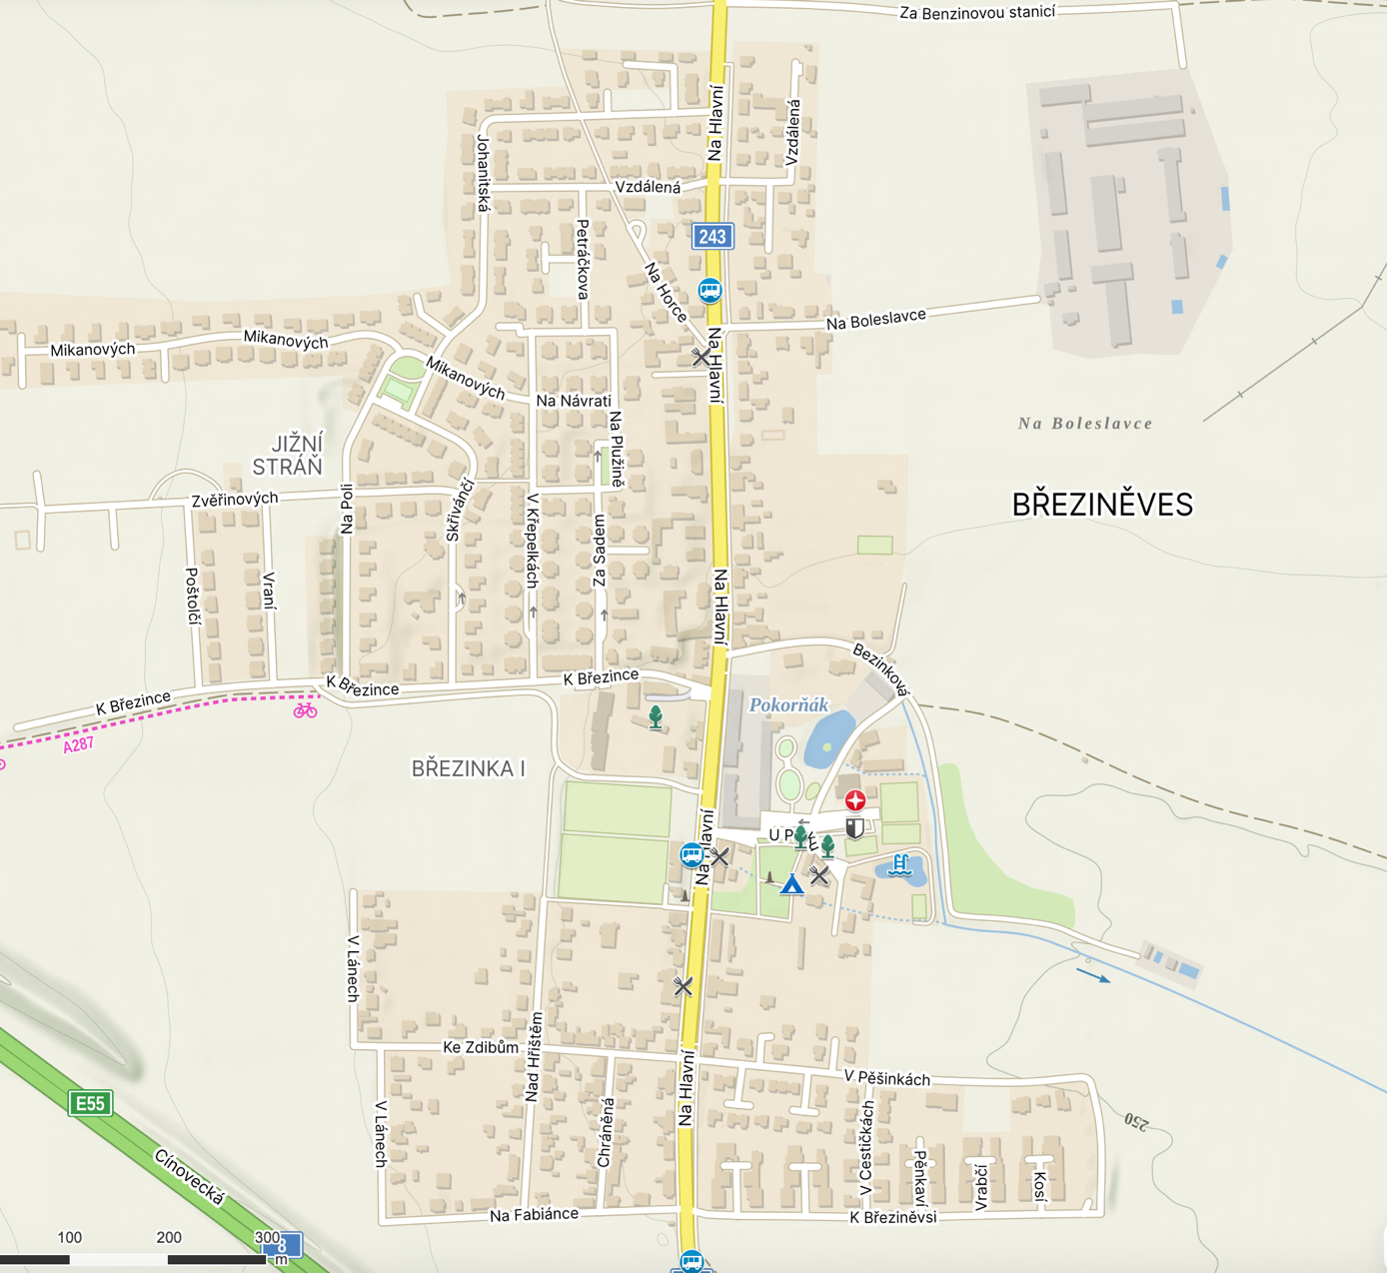
k Třeboradicím

